29-06-2021
Link youtube:
Command cài đặt strapi : https://strapi.io/documentation/developer-docs/latest/getting-started/quick-start.html

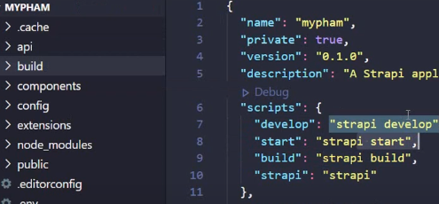
Npm start: chạy bản chính thức , ko có phần trang admin
Có thể npm run build -> npm start (ct sẽ build phần admin). Nhưng mỗi lần edit, phải build lại
Npm run develop = npm start + npm run build
Thư mục build để cấu hình cho strapi

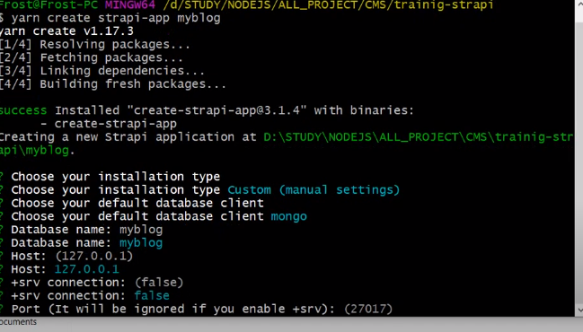

Nếu project k được cấu hình (config) thì nó sẽ chạy port mặc định :1337
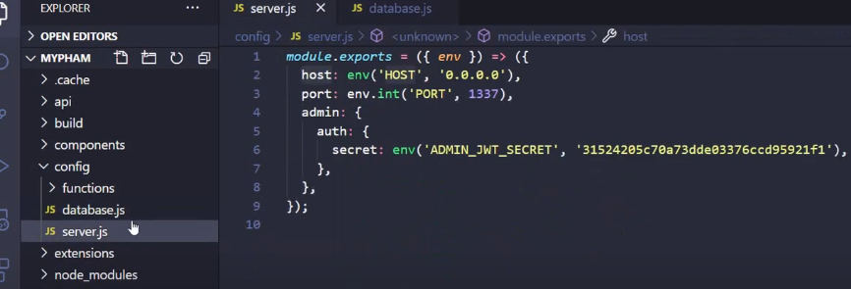
Còn muốn cấu hình trong file .env : port 2020 , file .env.example( file mẫu k chạy được)
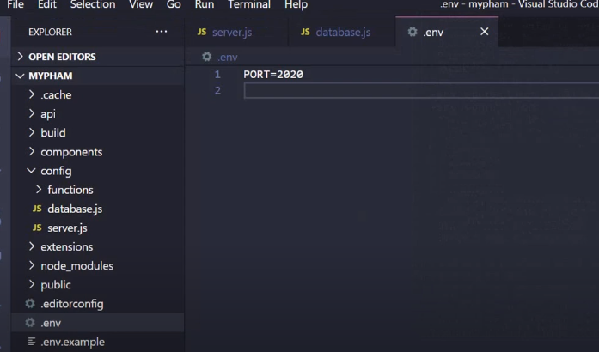

Sau khi run project , chạy trang admin:
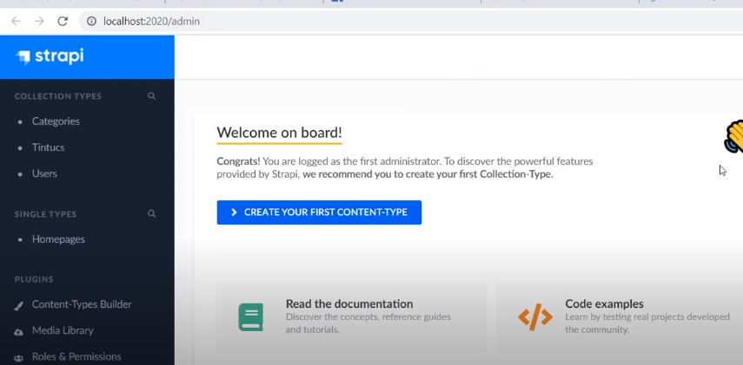
Tạo 1 collection :
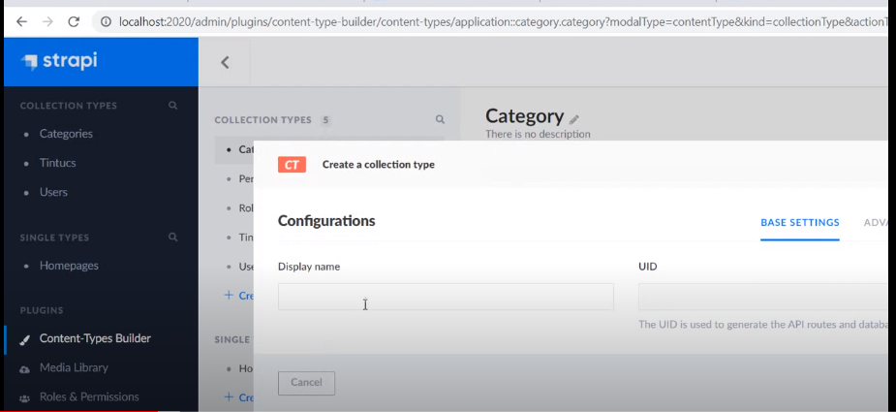
Chọn trường tùy chọn
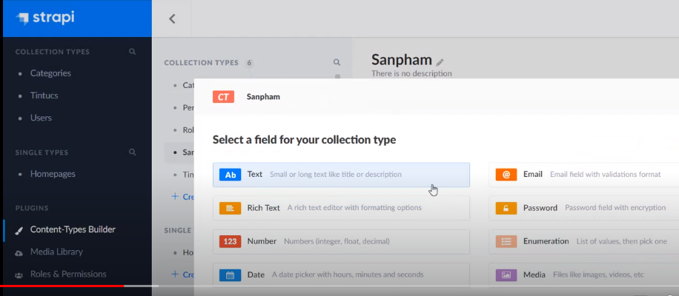
Sanpham
+ tenSanpham (Text)
+ mieuTa (Rich Text)
+ gia (Number) -> Integer
+ anh (Media)
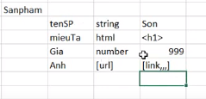

Trong code sẽ tự động thêm sanpham
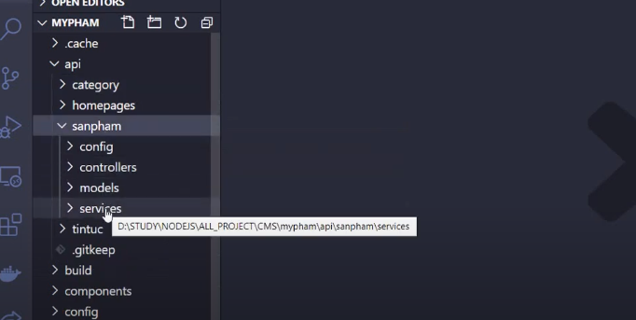
Trên trang strapi, ta có thể tự động thêm sản phẩm mới
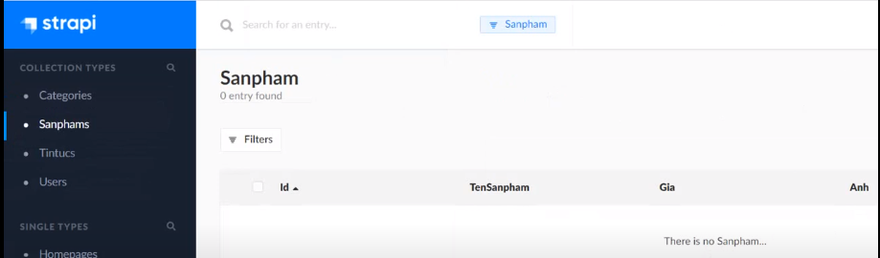
Trang strapi set phân quyền sẵn rồi: Có 2 role
+ Authenticated: bắt buộc người đùng login
+ Public: for everyone
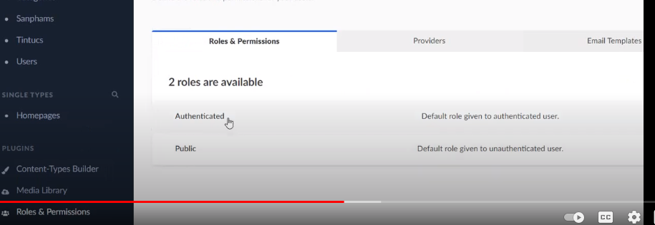
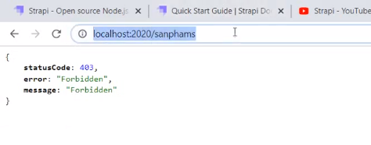

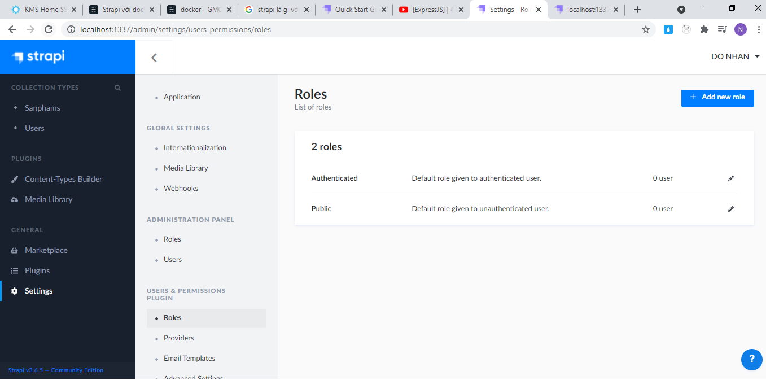
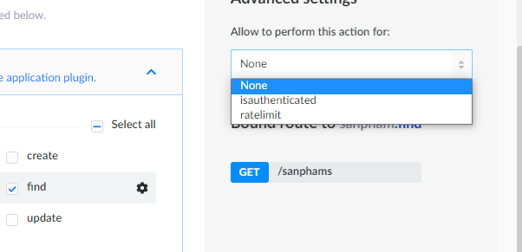
Ratelimit = Throttle: giới hạn APIs truy xuất trong vòng bao nhiêu lần / 1 phút
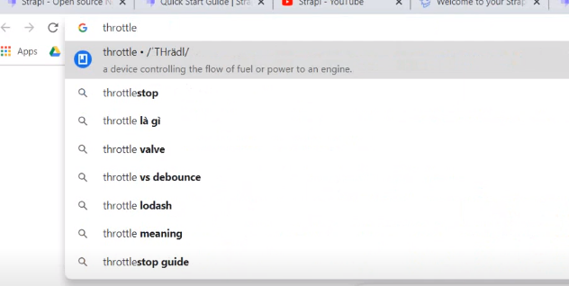
Code và APIs cũng được tạo sẵn
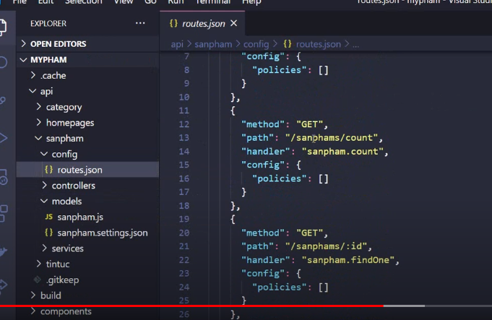

GET API:
Problem1 : return an empty array
https://forum.strapi.io/t/get-empty-array-when-call-get-mothod/4939
-> Solution1 : Activating the draft to publish feature
https://strapi.io/documentation/developer-docs/latest/concepts/draft-and-publish.html
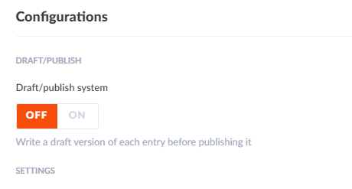

Tạo relationship giữa categories và sanphams
Vào collection Sanphams -> Chọn Relation
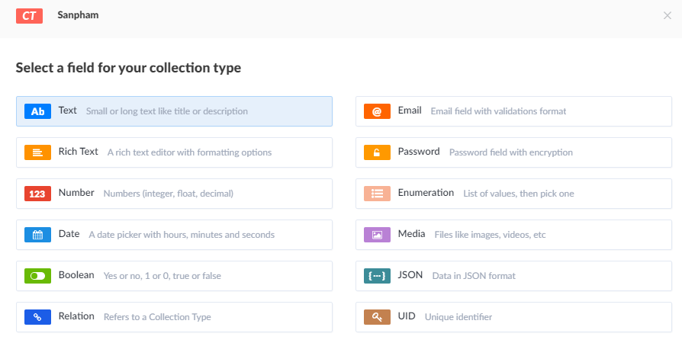
Chọn kiểu relation và field name
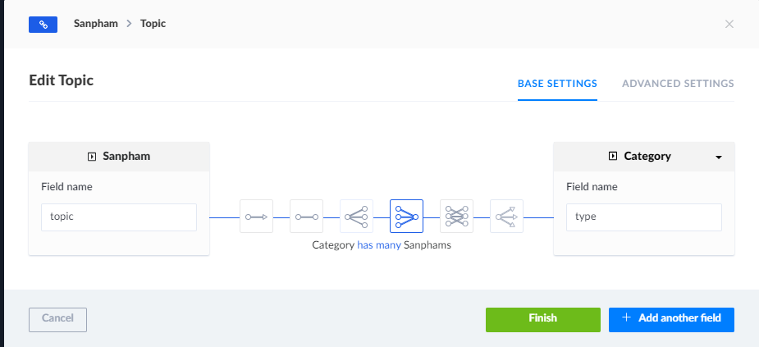

Tự viết APIs

Search service strapi : https://strapi.io/documentation/developer-docs/latest/development/backend-customization.html#services
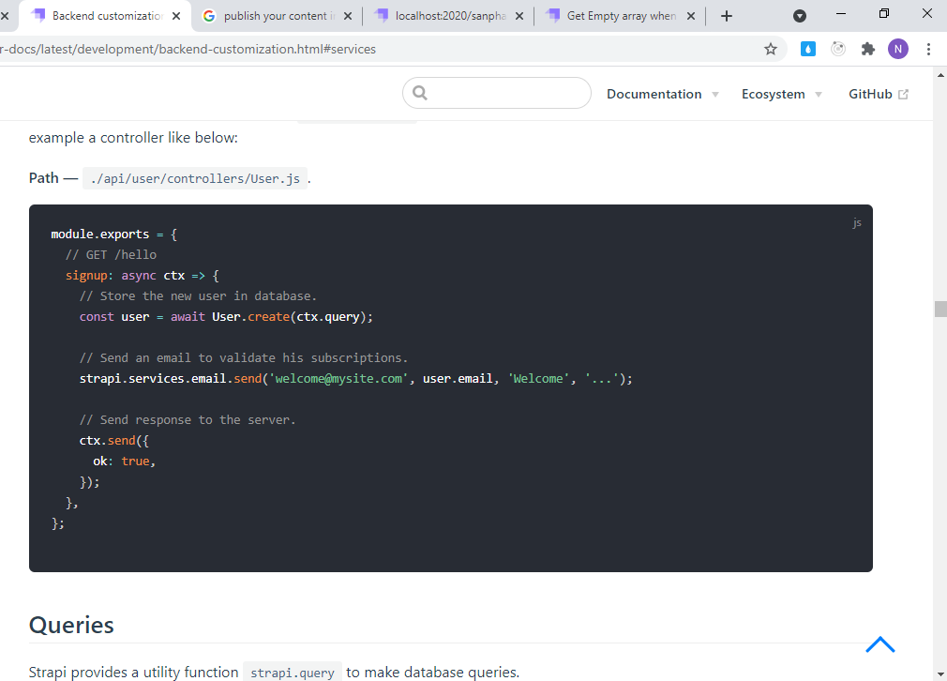
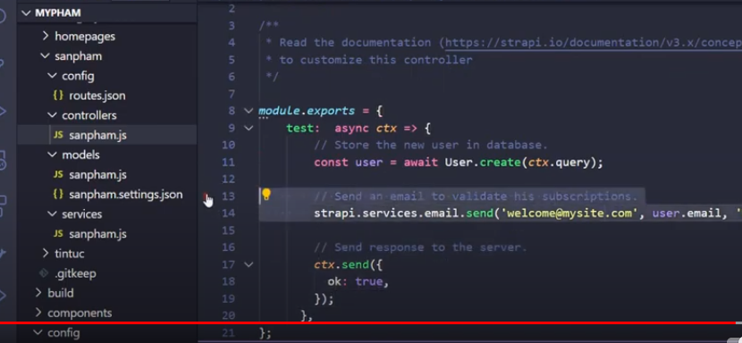
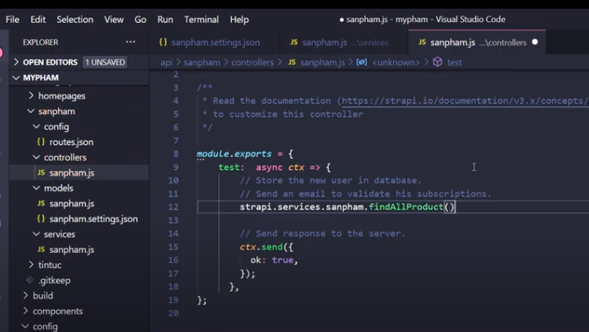
Edit lại : 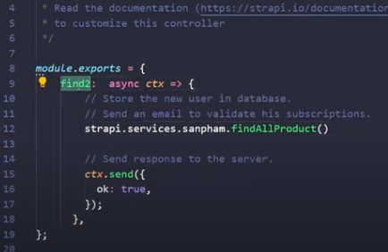
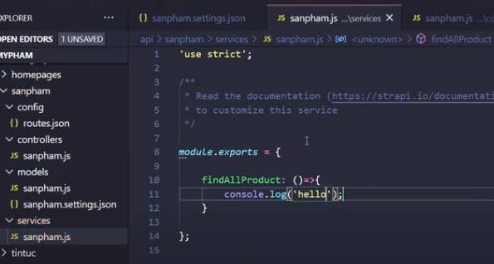

Thêm /sanpham2 vào router.js
